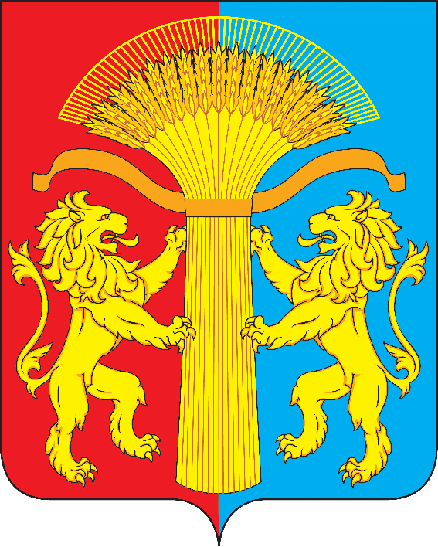
КАНСКИЙ РАЙОННЫЙ СОВЕТ ДЕПУТАТОВ
КРАСНОЯРСКОГО КРАЯ

РЕШЕНИЕ

26.05.2017 г. Канск № 9-47

Об отчете Главы Канского района за 2016 год

На основании ч. 11.1 статьи 35, частей 5, 5.1 статьи 36 Федерального закона «Об общих принципах организации местного самоуправления в Российской Федерации» от 06.10.2003 № 131-ФЗ, п. 3 статьи 17, статей 25, 30 Устава Канского района Красноярского края, Канский районный Совет депутатов Красноярского края РЕШИЛ:
- Признать деятельность Главы Канского района по результатам отчета за 2016 год удовлетворительной.
- Контроль за исполнением настоящего решения возложить на постоянную комиссию по социальной политике и местному самоуправлению.
- Настоящее Решение вступает в силу со дня, следующего за днем его официального опубликования в печатном издании «Вести Канского района» и подлежит размещению на официальном сайте муниципального образования Канский район в информационно-телекоммуникационной сети «Интернет».

Председатель Канского  районного Совета депутатов  Красноярского края  _____________ В.Н. Костюков |  | Глава Канского района  Красноярского края  _____________А.А. Заруцкий

